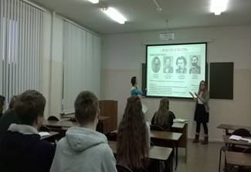

Дискуссионное обсуждение проблем противодействия терроризму со-стоялось в студенческих группах первокурсников.
Дискуссионное обсуждение проблем противодействия терроризму со-стоялось в студенческих группах первокурсников. На исторических примерах революционного терроризма политических партий конца XIX – начала ХХ веков студенты проанализировали причины его возникновения, дали социально-психологическую характеристику террористов, провели исторические параллели с современными проявлениями терроризма. Презентации выступлений представили студенты первого курса: Кузьменко Майя (гр. РП-16), Березуцкий Тимофей (гр. ЭК-16), Солдатенко Кристина (гр. ТБ-16), Алафьева Марина (гр. ЭЭ-16), Шамсова Елена (гр. ЭН-16), Меркурьева Снежана (гр. АТП-16). Активное участие в дискуссии приняли: Чередник Павел, Борисов Владислав, Крючкова Валерия, Беляевская Юлия и др.
